

|  |  |
| --- | --- |
| **PEKERJAAN:**  **Pengadaan Tabung Gas Hidrogen**  **TAHUN ANGGARAN: 2018** | **BERITA ACARA AANWIJZING**  **NOMOR:KU.103/BM/ULP.056/KBWI/IX/2018**  **TANGGAL: 24 September 2018** |

Pada hari ini, Senin tanggal dua puluh empat bulan September tahun dua ribu delapan belas, bertempat di Kantor BBMKG Wilayah I, Jl. Ngumban Surbakti No.15 Sempakata Medan telah diadakan Penjelasan Pekerjaan (Aanwijziing) secara online SPSE melalui *website* *www.lpse.bmkg.go.id/eproc/* untuk paket Pengadaan Tabung gas Hidrogen, sebagai berikut:

1. Penjelasan/ aanwijzing dibuka pukul 10.00 WIB oleh Pokja Tim II ULP BBMKG Wilayah I dan Penyedia aktif tidak ada peserta yang bertanya.
2. Hasil aanwijzing adalah sebagai berikut:
3. Tidak terdapat pertanyaan (*screenshot* Terlampir),
4. Tahap penjelasan ditutup pukul 11.00 WIB

Demikian Berita Acara penjelasan/aanwijzing ini dibuat untuk dipergunakan sebagaimana

**POKJA TIM II ULP**

**BALAI BESAR METEOROLOGI, KLIMATOLOGI**

**DAN GEOFISIKA WILAYAH I**

|  |  |
| --- | --- |
| **PEKERJAAN:**  **Pengadaan Tabung Gas Hidrogen**  **TAHUN ANGGARAN: 2018** | **LAMPIRAN**  **BERITA ACARA AANWIJZING**  **NOMOR:KU.103/BM/ULP.056/KBWI/IX/2018**  **TANGGAL: 24 September 2018** |

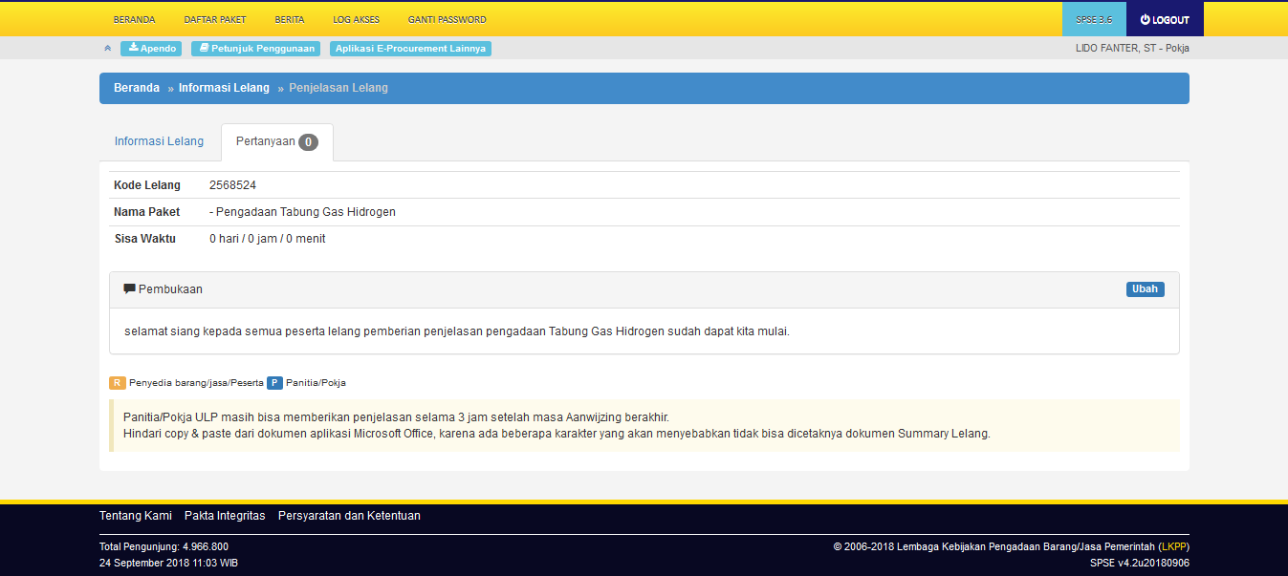

**POKJA TIM II ULP**

**BALAI BESAR METEOROLOGI, KLIMATOLOGI**

**DAN GEOFISIKA WILAYAH I**